LAPORAN PRAKTIKUM
Algoritma dan Pemrograman Komputer
Disusun untuk Memenuhi Mata Kuliah Algoritma dan Pemrograman Komputer
Dosen: Jevri Tri Ardiansah, S.Pd., M.Eng., Ph.D.



Disusun Oleh Kelompok 3 :
Ahmad Ibrohim Shofiyullah  Anandhika Rizaldy  Bintang Rachmad Hidayat  Muhammad Zaki Aliyyudin  Nadhira  Nadila Zahra' Dzakkiyah | 260535646628  260535649775  260535655667  260535649406  260535654233  260535650089

PROGRAM STUDI S1 TEKNIK INFORMATIKA
DEPARTEMEN TEKNIK ELEKTRO DAN INFORMATIKA
FAKULTAS TEKNIK
UNIVERSITAS NEGERI MALANG
2026

KATA PENGANTAR

Puji syukur kami panjatkan kepada Tuhan Yang Maha Esa, karena atas kuasa dan kesempatannya lah kami dapat menyusun laporan ini sebagai bentuk penuntasan dari praktikum yang disusun untuk mata kuliah Algoritma dan Pemrograman. Dan atas kehendaknya lah laporan praktikum ini dapat terselesaikan dengan atau minim kendala.
Tak luput kami ucapkan kepada Bapak Jevri Tri Ardiansah selaku dosen dari mata kuliah Algoritma dan Pemrograman Komputer, karena atas kesempatan beliau lah kami dapat melaksanakan praktikum ini sebagai bentuk dari pemenuhan nilai dan sarana pengembangan pengetahuan Mahasiswa.
Terimakasih juga kami ucapkan kepada Kak Asyam Sakhi dan Kak Ainis Nur yang berperan sebagai Asisten Praktikum bagi mata kuliah Algoritma dan Pemrograman dari Offering TI-A. Karena dengan adanya kesempatan dan bantuan pengetahuan dari merekalah praktikum serta laporan ini dapat terlaksana dan diselesaikan. Semoga rahmat Tuhan senantiasa menyertai kehidupan mereka.
Terakhir, kami ucapkan terimakasih yang sebesar-besarnya terhadap seluruh personil kelompok dari penugasan laporan praktikum ini. Semoga tenaga, waktu, dan dedikasi yang diberikan dapat menjadi manfaat dan berkah bagi mereka yang turut andil dalam penyelesaian laporan praktikum ini.

DAFTAR ISI

KATA PENGANTAR 2
DAFTAR ISI 3
BAB I PENDAHULUAN 5
1.1 Latar Belakang 5
1.2 Rumusan Masalah 5
1.3 Tujuan 5
1.4 Manfaat 6
BAB II PEMBAHASAN 7
2.1 STUDI KASUS - KELAS 7
2.1.1 Kelas 1 7
2.1.2 Kelas 2 8
2.1.3 Kelas 3 9
2.1.4 Kelas 4 10
2.1.5 Kelas 5 11
2.2 STUDI KASUS - KELOMPOK 12
2.2.1 Studi Kasus 1 - HARGA DAN DISKON BARANG DI TOKO 13
2.2.2 Studi kasus 2 - ABSENSI MAHASISWA DALAM KELAS 16
2.2.3 Studi kasus 3 - PEMBAYARAN TAGIHAN LISTRIK 19
2.2.4 STUDI KASUS 4 - RATA-RATA NILAI DAN KATEGORI PRESTASI 22
2.2.5 STUDI KASUS 5 - PENGELOLAAN PENGELUARAN HARIAN 24
BAB III KESIMPULAN 28
3.1 Kesimpulan 28
LAMPIRAN Link Github 29

BAB I
PENDAHULUAN

1.1 Latar Belakang
Pemrograman komputer pada dasarnya adalah menyusun instruksi agar komputer dapat menyelesaikan suatu masalah secara otomatis. Dalam praktiknya, banyak pekerjaan yang harus dilakukan berulang kali, seperti menghitung total belanja dari beberapa barang, mencatat kehadiran setiap hari, atau mengolah nilai dari beberapa mata pelajaran. Menulis instruksi yang sama secara manual berkali-kali membuat program panjang, sulit dibaca, dan rawan kesalahan.
Untuk mengatasi hal tersebut, bahasa pemrograman menyediakan struktur kontrol perulangan (looping), yaitu mekanisme yang menjalankan sekumpulan pernyataan berulang kali selama kondisi tertentu terpenuhi. Dalam bahasa C++, perulangan dapat ditulis dengan pernyataan while dan for. Keduanya sering dipadukan dengan percabangan (if-else) agar program dapat mengambil keputusan, misalnya menentukan besar diskon atau kategori prestasi.
Materi ini termasuk dalam mata kuliah Algoritma dan Pemrograman, dengan capaian agar mahasiswa memahami struktur bahasa pemrograman dasar dan aturan penulisan C++, serta mampu menulis program C++ sederhana yang melibatkan input, proses, dan output. Karena itu, laporan ini membahas penerapan perulangan melalui lima studi kasus: harga dan diskon barang di toko, absensi mahasiswa, tagihan listrik, rata-rata nilai dan kategori prestasi, serta pengelolaan pengeluaran harian.

1.2 Rumusan Masalah
- Bagaimana menerapkan perulangan yang dikombinasikan dengan percabangan untuk menyelesaikan kelima studi kasus?
- Bagaimana menampilkan input, proses, dan output program dengan benar sesuai ketentuan tiap studi kasus?

1.3 Tujuan
- Memahami konsep perulangan serta perbedaan penggunaan pernyataan while dan for pada C++.
- Mampu membuat program C++ sederhana yang melibatkan input, proses, dan output dengan memanfaatkan perulangan dan percabangan.
- Mampu menyelesaikan kelima studi kasus dan menyajikan hasil eksekusi programnya.

1.4 Manfaat
Manfaat yang kami dapatkan dari laporan praktikum ini ialah melatih logika pemrograman, ketelitian menulis sintaks C++, dan kemampuan menyelesaikan masalah nyata dengan program. Adapun bagi pembaca, para pembaca dapat menggunakan laporan praktikum ini sebagai referensi belajar penerapan perulangan dan percabangan pada C++ untuk kasus sehari-hari. Serta laporan praktikum ini menjadi bukti pemahaman materi looping dan bahan evaluasi capaian pembelajaran.

BAB II
PEMBAHASAN

2.1 STUDI KASUS - KELAS

2.1.1 Kelas 1
1) pemrograman
#include <iostream>
#include <iomanip>
using namespace std;
int main(){
int sum = 0;
for (int i = 1; i <= 5; i++) {
sum += i;
cout << "i: " << i << ", Sum: " << sum << endl;
}
cout << "Total: " << sum << endl;
}
- iostream dipakai untuk cout (menampilkan output).
- iomanip untuk format output (di program ini belum benar-benar dipakai).
- using namespace std; supaya tidak perlu menulis std::cout, cukup cout.
- Program dimulai dari main(). Variabel sum dibuat dengan nilai awal 0, berfungsi sebagai penampung total.
- int i = 1 → mulai dari 1
- i <= 5 → ulangi selama i kurang dari atau sama dengan 5
- i++ → tambah i sebanyak 1 setiap putaran
- sum += i → sama dengan sum = sum + i, menambahkan nilai i ke sum
- cout → mencetak nilai i dan sum di setiap putaran
2) Output
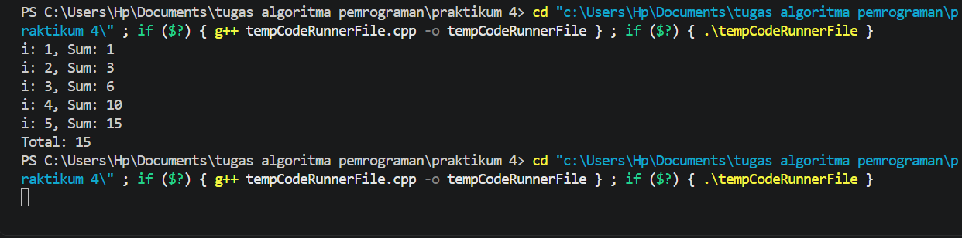

2.1.2 Kelas 2
1) Pemrograman
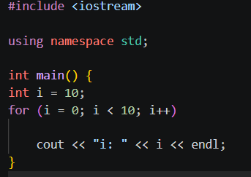
- #include <iostream> digunakan agar program dapat melakukan input dan output, terutama menggunakan cout.
- using namespace std; digunakan supaya tidak perlu menulis std:: sebelum cout dan perintah lainnya.
- int main() { } merupakan fungsi utama yang pertama kali dijalankan ketika program dimulai.
- int i = 10; membuat variabel i dengan tipe data int dan memberikan nilai awal 10.
- for (i = 0; i < 10; i++) digunakan untuk melakukan perulangan.
- i = 0 → menentukan nilai awal perulangan, yaitu 0.
- i < 10 → menjadi kondisi perulangan. Perulangan akan terus berjalan selama nilai i masih kurang dari 10.
- i++ → menambahkan nilai i sebanyak 1 setiap kali perulangan.
- cout << "i: " << i << endl; digunakan untuk menampilkan nilai i pada setiap perulangan.
2) Output
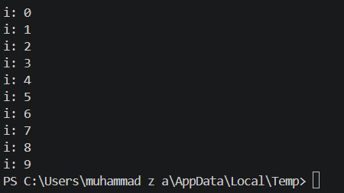

2.1.3 Kelas 3
1) Pemrograman
#include<iostream>
using namespace std;

int main () {

int sum = 0;
for (int i = 2; i <= 3; i++) {
sum += i;
cout << "Iterasi ke-" << i << ": Nilai i adalah " << i << ", Jumlah saat ini adalah " << sum << endl; }
cout << "Total penjumlahan: " << sum << endl;
return 0;

}

#include<iostream>
Digunakan untuk memasukkan library iostream agar program dapat menggunakan cout dan endl.
using namespace std;
Memungkinkan penggunaan cout dan endl tanpa harus menulis std::.
int main() {
Menandakan bahwa program mulai dijalankan dari fungsi main().
int sum = 0;
Membuat variabel sum dengan nilai awal 0. Variabel ini digunakan untuk menyimpan hasil penjumlahan.
for (int i = 2; i <= 3; i++) {
Membuat perulangan dengan aturan:
- int i = 2 → nilai awal i adalah 2.
- i <= 3 → perulangan berjalan selama i kurang dari atau sama dengan 3.
- i++ → setiap selesai satu perulangan, nilai i bertambah 1.
- Jadi, perulangan terjadi untuk i = 2 dan i = 3.
sum += i;
Menambahkan nilai i ke dalam sum.
Sama dengan sum = sum + i.
cout << "Iterasi ke-" << i << ...
Menampilkan nilai i dan jumlah sementara pada setiap perulangan.
cout << "Total penjumlahan: " << sum << endl;
Menampilkan hasil akhir penjumlahan setelah perulangan selesai.

2) Output
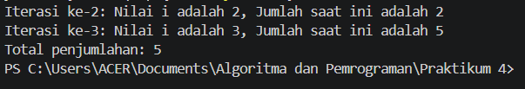

2.1.4 Kelas 4
1) Pemrograman
#include<iostream>
using namespace std;

int main () {

int i = 3;
for (; i <= 5; i++) {
cout << i << endl;
}
return 0;

}
- #include<iostream>
Digunakan untuk menggunakan cout dan endl.
- using namespace std;
Agar kita bisa menulis cout dan endl tanpa std::.
- int main() {
Menandakan awal program.
- int i = 3;
Membuat variabel i dan memberikan nilai awal 3.
- for (; i <= 5; i++) {
Membuat perulangan for.
  - Bagian pertama kosong karena nilai awal i sudah diberikan sebelumnya yaitu 3.
  - i <= 5 → perulangan berjalan selama i kurang dari atau sama dengan 5.
  - i++ → setiap selesai satu perulangan, i bertambah 1.
- cout << i << endl;
Menampilkan nilai i ke layar.
2) Output
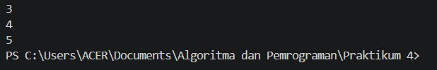

2.1.5 Kelas 5
1) Pemrograman
#include <iostream>
using namespace std;

int main() {
int num;
num = 12;

cout << "Faktor-faktor dari " << num << " adalah: " ;
for (int i = 1; i <= num; ++i) {
if (num % i == 0) {
cout << i << " ";}
}
}
- int num;: Variabel num digunakan untuk menyimpan angka yang akan dicari faktor-faktornya.
- num = 12;: Disini num bernilai 12.
- cout << "Faktor-faktor dari " << num: Menampilkan teks sebagai keterangan bahwa program akan mencari faktor-faktor dari angka 12.
- for (int i = 1; i <= num; ++i): Perulangan for digunakan untuk memeriksa angka dari 1 sampai 12 satu per satu untuk mengetahui apakah angka tersebut merupakan faktor dari 12.
- if (num % i == 0): Mengecek apakah num dapat dibagi habis oleh i. Operator % digunakan untuk mencari sisa pembagian. Jika sisanya 0, berarti i merupakan faktor dari num.
- cout << i << " ": Jika i merupakan faktor dari num, angka tersebut ditampilkan ke layar.
2) Output
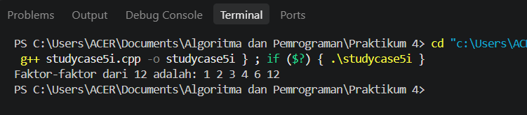

BAB III
KESIMPULAN

3.1 Kesimpulan
Berdasarkan materi looping pada bahasa pemrograman C++, dapat disimpulkan bahwa perulangan adalah struktur kontrol yang menjalankan sekumpulan pernyataan berulang kali selama suatu kondisi terpenuhi. Dengan perulangan, program menjadi lebih singkat, efisien, dan mudah dikelola karena instruksi yang sama tidak perlu ditulis berulang.
Pernyataan while menguji kondisi di awal sehingga cocok untuk perulangan yang jumlahnya belum pasti, seperti menanyakan "ingin menambah belanjaan lagi?" pada studi kasus harga dan diskon. Pernyataan for lebih tepat ketika jumlah pengulangan sudah diketahui, seperti 5 hari kehadiran pada studi kasus absensi dan 7 hari pencatatan pada studi kasus pengeluaran harian.
Melalui 10 studi kasus (harga dan diskon barang, absensi mahasiswa, tagihan listrik, rata-rata nilai, dan pengelolaan pengeluaran harian), terlihat bahwa perulangan hampir selalu bekerja bersama percabangan (if-else). Perulangan mengurus pengambilan dan pengolahan data berulang, sedangkan percabangan menentukan keputusan, seperti besar diskon, tarif listrik, status kehadiran, atau kategori prestasi. Pemilihan jenis perulangan yang tepat, penulisan kondisi yang benar, dan pengujian dengan berbagai nilai input penting agar program berjalan sesuai harapan dan tidak terjebak dalam perulangan tanpa henti (infinite loop).

LAMPIRAN
Link Github

- Nadhira
https://github.com/AkebiAmono/tugas-algoritma-nadh
- Anandhika Rizaldy
https://github.com/AnandhikaR
- Ahmad Ibrohim Shofiyullah
https://github.com/ahmadibrohim2605356-ops/praktikum-4
- Bintang Rachmad Hidayat
https://github.com/bintangrachmadh-spec/ALGORITMA_DAN_PEMOGRAMAN_TI/tree/main/SEMESTER%20GANJIL/S1/P01%20-%20Copy%20(4)
- Muhammad Zaki Aliyyudin
https://github.com/muhammadzaki2605356
- Nadila Zahra' Dzakiyyah
https://github.com/arla-alesha

